- OBJETIVO. Definir las actividades para la liquidación, pago de salarios, seguridad y prestaciones sociales de los colaboradores de COINTECA SAS, garantizando la exactitud en los cálculos y el cumplimiento de los plazos legales.

- ALCANCE. Inicia con la recolección de novedades (novedades de tiempo, ausencias, etc.) y finaliza con el pago efectivo y el archivo de los soportes de pago.

- DIAGRAMA DE FLUJO DEL PROCESO DE NÓMINA.
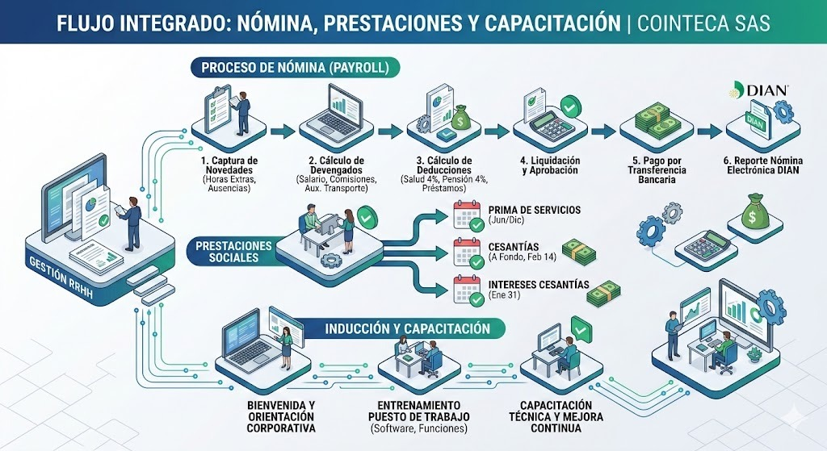

- DESCRIPCIÓN DE ACTIVIDADES.
PASO | ACTIVIDAD | DESCRIPCION | RESPONSABLE
1 | Recolección de Novedades | Reporte de horas extras, recargos nocturnos, faltas, licencias, incapacidades y comisiones | Jefes de Área/RRHH
2 | Cálculo de Devengados | Sumatoria de salario básico + auxilio de transporte + horas extras + bonificaciones. | Analista de Nómina
3 | Cálculo de Deducciones | Aplicación de descuentos legales (Salud 4%, Pensión 4%), préstamos, embargos o fondos. | Analista de Nómina
4 | Liquidación de Seguridad Social | Generación de la planilla PILA para el pago de salud, pensión, ARL y Parafiscales. | RRHH / Contabilidad
5 | Provisión de Prestaciones | Cálculo mensual de Prima, Cesantías, Intereses a las Cesantías y Vacaciones. | Contabilidad
6 | Aprobación y Pago | Revisión final por Gerencia/Contabilidad y transferencia bancaria. | Tesorería
7 | Emisión de Desprendibles | Envío de los soportes de pago físicos o digitales (Nómina Electrónica). | RRHH

- PRESTACIONES SOCIALES EN COINTECA SAS. El procedimiento estipula que las prestaciones se liquidarán según los periodos legales:

- Prima de Servicios: 15 días de salario en junio y 15 días en diciembre (o proporcional).
- Cesantías: Un mes de salario por año, consignadas al fondo de elección antes del 14 de febrero.
- Intereses a las Cesantías: 12% anual sobre el saldo de cesantías, pagados directamente al trabajador en enero.
- Vacaciones: 15 días hábiles remunerados por cada año de servicio.

- CONTROLES Y NORMATIVA.

- Periodicidad: El pago se realizará los días [15 y 30 / o fin de mes] de cada mes.
- Nómina Electrónica: Los archivos XML deben reportarse a la DIAN dentro de los primeros 10 días del mes siguiente.
- Archivo: Los soportes de nómina y planillas PILA se conservarán por un mínimo de 10 años.

